Lloc Educatiu

**Manual d’Usuari**



23 novembre 2021

Índex

1 ObjeCTIU 3

2 Components DEL LLOC educatiu a la llar 4

2.1 Portàtil 4

2.2 Mòdem USB 4

2.3 Servei de connectivitat (inclou servei de filtratge de Continguts) 4

3 PRIMERES PASSES AMB L'EQUIP 5

3.1 Engegar l’equip (portàtil i Mòdem USB) 5

3.2 Manteniment de l’equip 5

3.3 Manteniment del carregador de corrent 6

3.4 Neteja i manteniment 6

4 Instruccions BÀSIQUES PER LA UTILITZACIÓ DELS equips 7

4.1 Introducció a Chrome OS 7

Escriptori 7

Aplicacions 9

Consells i trucs 10

Configuració 11

5 Preguntes FREQÜENTS 14

5.1 Portàtil 14

5.1.1 No aconsegueixo engegar l’equip 14

5.1.2 L’equip està engegat, però no es mostra res a la pantalla 15

5.1.3 No s’escolta l’àudio de l’equip 15

5.1.4 El teclat no respon 15

5.2 Mòdem USB 15

5.2.1 ¿Què signifiquen els llums del Mòdem USB? 15

5.2.2 No aconsegueixo accedir a Internet 16

5.3 Servei de connectivitat (inclou servei de filtratge de Continguts) 16

5.3.1 ¿Què fer en cas de no poder accedir a Internet? 16

5.3.2 ¿Com comprovar la velocitat del servei de connectivitat? 16

5.3.3 No pot accedir a certes pàgines d’Internet 17

5.3.4 No pot accedir a cap contingut d’Internet 18

6 Dades DE CONTACTE DEL CENTRE D’ATENCIÓ A Usuaris 19

# ObjeCTIU

L'objectiu d'aquest document és explicar el funcionament de les solucions d'educació a domicili en el marc del Programa "EDUCA EN DIGITAL".

El programa "Educa en Digital" desenvolupat per Red.es, entitat pública empresarial adscrita al Ministeri d'Assumptes Econòmics i Transformació Digital a través de la Secretaria d'Estat de Digitalització i Intel·ligència Artificial, en col·laboració amb el Ministeri d'Educació i Formació Professional i les Comunitats Autònomes, consisteix en un conjunt d'accions de suport a la transformació digital del sistema educatiu mitjançant la provisió de dispositius, recursos educatius digitals, adequació de les competències digitals del professorat, i accions que impliquin l'aplicació de la Intel·ligència Artificial a l'educació personalitzada.

# Components DEL LLOC educatiu a la llar

El lloc educatiu a la llar està format per un equip informàtic (portàtil) i un servei de connectivitat associat (proporcionat a través d'un mòdem USB).

## Portàtil

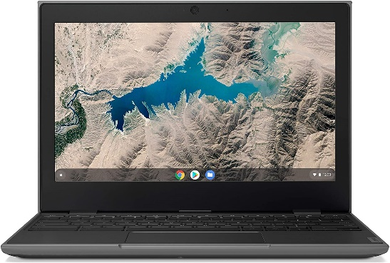

Dispositiu informàtic que permet l'accés al contingut d'“Educa en Digital”.

## Mòdem USB

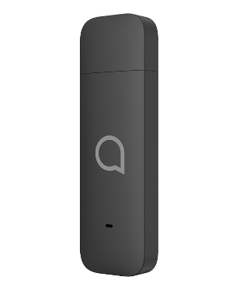

Dispositiu de connectivitat a través del qual es proporciona el servei de connectivitat a l'equip informàtic, mitjançant connexió USB.

Inclou targeta SIM, inserida en el dispositiu, que possibilita l'accés a Internet fora del centre educatiu, durant el període que li indicarà el centre educatiu.

## Servei de connectivitat (inclou servei de filtratge de Continguts)

El servei de connectivitat s'ha configurat amb un servei de filtratge de continguts que només permet l'accés a Internet amb finalitats educatives.

# PRIMERES PASSES AMB L'EQUIP

Les aplicacions instal·lades s'han triat amb finalitats educatives, no és possible instal·lar ni desinstal·lar aplicacions.

## Engegar l’equip (portàtil i Mòdem USB)

|  |  |
| --- | --- |
|  |  |
| Premi el botó d'encès (nº3 de la imatge). | Engegueu el portàtil i connecteu el Mòdem USB a un dels ports USB del portàtil: el Mòdem USB s'engegarà. El temps de connexió del dispositiu USB al servei de connectivitat és d'entre 30 i 40 segons aproximadament. |

## Manteniment de l’equip

El teu equip et serà d'utilitat, sempre que el cuidis.

* Per alimentar el dispositiu, utilitza només l'adaptador inclòs amb el dispositiu.
* No exposar l'equip a la llum del sol directe. No el col·loqueu a prop de fonts de calor, com ara un radiador.
* No sotmetre l'equip a temperatures inferiors a 0 °C o superiors a 50 °C.
* No exposar l’equip a pluja o humitat.
* No abocar-hi aigua ni líquids.
* No donar cops a l’equip ni sotmetre’l a vibracions fortes.
* No exposar l'equip a pols o brutícia.
* No col·locar-li objectes al damunt.
* No tancar la pantalla de l'equip amb força.
* No col·locar l'equip a sobre de superfícies inestables.

## Manteniment del carregador de corrent

Aquestes són algunes instruccions per tenir cura del carregador d'energia:

* No connectis l'adaptador a cap altre dispositiu.
* No trepitgeu el cable d'alimentació ni hi poseu objectes pesats a sobre. Col·locar el cable d'alimentació i els altres cables allunyats de les zones de pas de la gent.
* Quan es desconnecti el cable d'alimentació, fer-ho des de l’endoll i no estirant el cable.
* Si utilitzeu un cable d'extensió, la potència total dels equips endollats no ha de superar la potència del cable d'alimentació. A més, la potència total de tots els equips connectats a una única presa de corrent, no ha de superar la potència del servei del fusible.

## Neteja i manteniment

Quan netegi l'equip, segueixi aquests consells:

* Apagui l’equip.
* Desconnecti el carregador del corrent.
* Utilitzi un drap suau i humit. No utilitzi productes de neteja líquids ni aerosols.

# Instruccions BÀSIQUES PER LA UTILITZACIÓ DELS equips

## Introducció a Chrome OS

### Escriptori

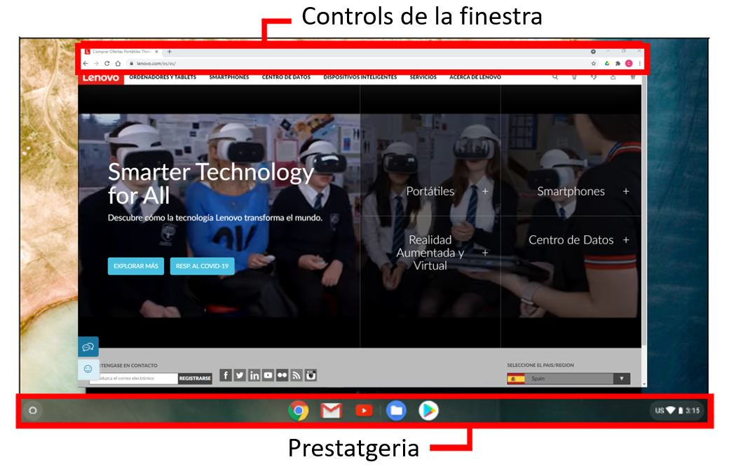

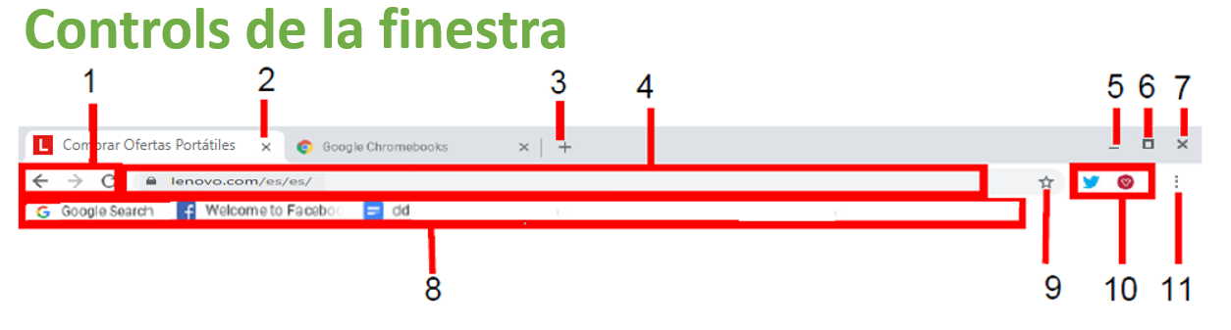

1. Permet Retrocedir i Avançar en l'historial de la sessió de navegació web actual (si es tanca i es torna a obrir el navegador, s'inicia una nova sessió). En seleccionar Recarregar, es recarrega la pàgina web actual.
2. Tanca una pestanya.
3. Obre una pestanya nova.
4. Introduïu una adreça web o realitzi una cerca a Internet en aquest quadre de cerca (també anomenat "omnibox").
5. Minimitza la finestra i la guarda a la prestatgeria de l'escriptori.
6. Maximitza la finestra perquè ocupi tota la pantalla. Torneu a fer clic per restablir la finestra en la seva posició anterior. A més, si ho selecciona i ho manté, apareixerà una fletxa a esquerra i dreta al costat de la icona. Aquestes permeten alinear la finestra perquè ocupi la meitat esquerra o la meitat dreta de la pantalla, respectivament.
7. Tanca tota la finestra (pestanyes i tot).
8. Àrea d'accés ràpid a pàgines web anomenada "barra de marcadors".
9. Permet marcar (guardar) l'enllaç de la pàgina web actual a la barra de marcadors.
10. Mostra qualsevol complement instal·lat dins de Chrome (extensions) que hagi estat instal·lat prèviament.
11. Permet personalitzar i controlar Google Chrome.

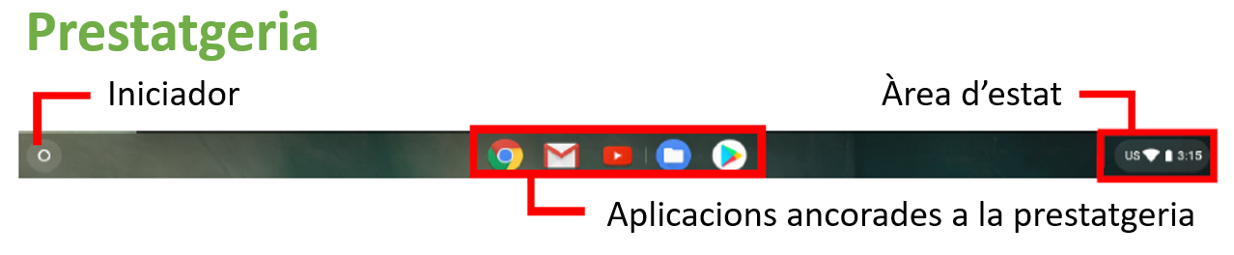

* **Iniciador.** Seleccioneu la icona d'Iniciador per visualitzar la pàgina de l'iniciador. Aquesta és la forma més ràpida de buscar alguna cosa. Simplement comenci a escriure per buscar a Internet, en els seus marcadors, en qualsevol arxiu emmagatzemat al seu Google Drive, i en els elements de la Web Store. Per veure totes les aplicacions que té instal·lades, seleccioneu.
* **Aplicacions fixades.** Pot fixar o treure aplicacions a la prestatgeria. *Per fixar una aplicació a la prestatgeria:*

1. Seleccioni la icona d'Iniciador.
2. Faci clic a  per seleccionar Totes les aplicacions (o escrigui el nom de l'aplicació que vulgui).
3. Localitzi i faci clic a la icona de l'aplicació que desitgi.
4. Seleccioni Fixar a la prestatgeria. Per reorganitzar les aplicacions de la prestatgeria, simplement ha d’arrossegar.

*Per treure una aplicació de la prestatgeria*

1. Localitzi i faci clic a la icona de l'aplicació que vulgui a la prestatgeria.
2. Seleccioni No fixar.

* **Àrea d'estat.** L'Àrea d'estat li permet veure d'una ullada la informació vital de l'ordinador, com l'hora, la intensitat del senyal Wi-Fi i la durada de la bateria. Premi a l'àrea d'Estat per veure un quadre amb més opcions.

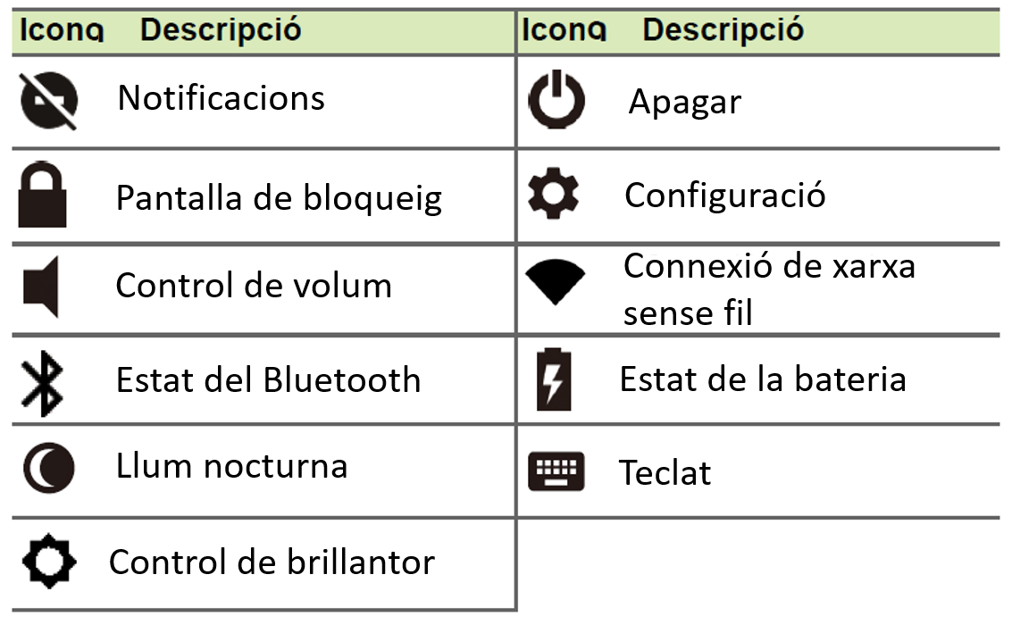

### Aplicacions

Les aplicacions de Chrome funcionen com els programes de programari normals dels ordinadors de sobretaula, llevat que s'executen per complet a la web.

* **Google Drive.** Tots els arxius guardats en el seu Google Drive es guarden en línia i estan accessibles per a altres dispositius, com el seu telèfon intel·ligent o tauleta. Els arxius emmagatzemats a la carpeta Descàrregues es guarden a la seva unitat local i només estaran accessibles pel seu Chromebook.
* **Gmail.** Redactar un missatge de correu electrònic**:**

1. Seleccioneu la icona d'Iniciador.
2. Seleccioneu “Totes les aplicacions” (o escriviu "Gmail").
3. Seleccioneu la icona de Gmail i després Redactar.
4. Introduïu l'adreça de correu electrònic de destinatari, l'assumpte i el missatge.
5. Quan acabi de redactar el missatge, seleccioneu Enviar.

* **YouTube.** YouTube és un lloc web d'intercanvi de vídeos en què els usuaris carreguen, comparteixen i visualitzen vídeos. Pot accedir-hi fent el següent:

1. Seleccioneu la icona d'Iniciador.
2. Seleccioneu “Totes les aplicacions” (o escriviu "YouTube").
3. Seleccioneu la icona de YouTube.

### Consells i trucs

El seu Chromebook és un nou tipus d'ordinador que funciona d'una manera una mica diferent del que pot estar acostumat, així que potser li resultarà útil saber com de senzilles i útils són les coses a l'utilitzar-lo. A continuació, us oferim alguns consells i trucs.

* **Com crear documents**

1. Premeu la tecla Cerca del teclat o seleccioneu la icona de l'Iniciat.
2. Feu clic a  per seleccionar Totes les aplicacions (o escriviu "Documents de Google", "Fulls de càlcul de Google" o "Presentacions de Google" depenent del tipus de document que voleu crear). Creeu arxius de processament de textos amb Documents de Google, fulls de càlcul amb Fulls de càlcul de Google i presentacions amb Presentacions de Google.
3. Seleccioneu Documents de Google, Fulls de càlcul de Google o Presentacions de Google.

Així es fa. Acaba de crear un nou document en qüestió de segons. Amb el seu nou document, pot afegir text, inserir imatges, canviar la font, convertir-la en negreta, subratllar-la, fer-cursiva: ja sap a què ens referim. A Documents de Google trobarà la major part de les opcions de format i d’altres tipus, que ja coneix d'altres suites de productivitat com Microsoft Office.

* **Trobar els seus documents**

Tots els documents que creï es guarden en el seu Google Drive i es troben en línia i accessibles per a altres dispositius, com el seu telèfon intel·ligent o tauleta. Per trobar els seus documents, feu el següent:

1. Seleccioneu la icona d'Iniciador.
2. Feu clic a  per seleccionar Totes les aplicacions (o escriviu "Google Drive").
3. Seleccioneu la icona de Google Drive.
4. Seleccioneu “la meva unitat” (o la subcarpeta que hagi creat per emmagatzemar els seus arxius). Atès que els seus arxius es guarden a Google Drive, és important saber que s’emmagatzemen en línia i estan disponibles des de qualsevol part, sempre que tingui accés a Internet. Per accedir als seus arxius des de qualsevol ordinador connectat a Internet, feu el següent: 1. Obriu el navegador web de l'ordinador. 2. A la barra d'adreces de navegador, escriviu "drive.google.com" (aquesta és l'adreça web de Google Drive). 3. Entreu usant el nom d'usuari i contrasenya del seu compte de Google. 4. Seleccioneu “la meva unitat” (o la carpeta que hagi creat per emmagatzemar els seus arxius).

* **Com iniciar un xat de vídeo**

Per a tots els usuaris de Skype, Google +, Hangouts permet mantenir xats de vídeo gratuïts fins a un màxim de deu persones. Per fer una trucada de vídeo en Hangouts, s’ha de fer el següent:

1. Premeu la tecla Cerca del teclat o seleccioneu la icona de l'Iniciat.
2. Feu clic a  per seleccionar Totes les aplicacions (o escriviu "Hangouts").
3. Seleccioneu la icona de trucada de Hangouts.
4. Escriu el nom o l'adreça de correu electrònic d'una persona.
5. Seleccioneu el botó Convida per iniciar la seva “Hangouts”.

* **Com escoltar música**

1. Premeu la tecla Cerca del teclat o seleccioneu la icona de l'Iniciat.
2. Seleccioneu “Totes les aplicacions” (o escriviu "Play Música").
3. Seleccioneu Play Música.

* **Com veure vídeos**

1. Premeu la tecla Cerca del teclat o seleccioneu la icona de l'Iniciat.
2. Feu clic a  per seleccionar Totes les aplicacions i trieu una de les següents opcions:

a. Seleccioneu YouTube per veure una àmplia quantitat de vídeos enviats per usuaris que abasten gairebé tot l'imaginable.

b. Seleccioneu Play Pel·lícules per veure les pel·lícules i sèries de TV que més li agradin.

### Configuració

Utilitzi el menú de configuració per ajustar les diferents opcions del seu Chromebook. Per accedir a menú de configuració, faci el següent:

1. Seleccioni l'àrea d'Estat de la prestatgeria a la part inferior dreta de la pantalla.
2. Seleccioni la icona Configuració.

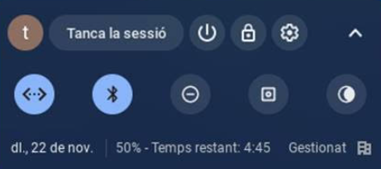

1. Per mostrar la configuració avançada, desplaci’s cap a la part inferior i seleccioni Avançada.

* **Canviar la configuració d'idioma**

1. Seleccioni l'àrea d'Estat de la prestatgeria a la part inferior dreta de la pantalla.
2. Seleccioni la icona Configuració.
3. Seleccioni Avançada.
4. Desplaci’s cap avall i seleccioni Idioma en la secció Idiomes i entrada.
5. Seleccioni Afegir idiomes per afegir idiomes addicionals.
6. Per habilitar una llengua per l'entrada de teclat, sota Mètode d'entrada, seleccioni la casella de selecció situada al costat del mètode d'entrada que desitgi.
7. Seleccioni Afegir quan hagi acabat.

* **Canviar la configuració del rellotge**

Pot canviar el format d'hora i la zona horària en el seu Chromebook. Si la data o l'hora no són correctes, provi d'ajustar la seva zona horària. Per canviar la zona horària:

1. Seleccioni l'àrea d'Estat de la prestatgeria a la part inferior dreta de la pantalla.
2. Seleccioni la icona Configuració.
3. Seleccioni Avançada.
4. A la secció Data i hora, seleccioni la zona horària que desitgi de la taula desplegable.

* **Personalitzar l'aparença**

Personalitzar el fons de pantalla:

1. Seleccioni l'àrea d'Estat de la prestatgeria, a la part inferior dreta de la pantalla.
2. Seleccioni la icona Configuració.
3. A la secció Aspecte, seleccioni Fons de pantalla.
4. Per seleccionar el seu propi fons de pantalla, seleccioni “Les meves imatges”. Per seleccionar el fons de pantalla de Chrome, pot examinar les categories de la columna esquerra i fer clic a una imatge.

També pot triar Actualització diària per configurar el fons de pantalla perquè canviï aleatòriament cada dia.

Personalitzar el tema

1. Seleccioni l'àrea d'Estat de la prestatgeria, a la part inferior dreta de la pantalla.
2. Seleccioni la icona Configuració.
3. A la secció Aspecte, seleccioni Temes del navegador.
4. Accedirà a Chrome Web Store, on trobarà recursos addicionals pel navegador Chrome.
5. Quan trobi un tema que vulgui provar, seleccioni’l i seleccioni Afegeix a Chrome.

# Preguntes FREQÜENTS

## Portàtil

### No aconsegueixo engegar l’equip

* Comprovi si s’està subministrant corrent a l’ordinador, si l’ordinador mostra l’indicador de corrent apagat, vol dir que no hi ha alimentació, comprovi llavors el següent:
  + Si està utilitzant la bateria, potser quedarà molt poca càrrega i no sigui suficient per alimentar l’equip. Connecti el carregador de corrent per a recarregar la bateria. Potser haurà d’esperar uns minuts abans d’intentar engegar l’ordinador un altre cop.
  + Si està connectat al carregador de corrent, asseguri que aquest està ben connectat a l’equip i a la presa de corrent.

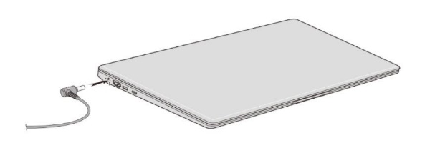 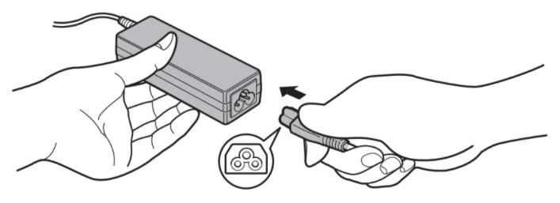

* Si s’està subministrant alimentació a l’ordinador, però aquest no s’inicia ni s’engega, comprovi el següent:
* ¿Hi ha un dispositiu d’emmagatzematge USB (Unitat USB, unitat de CD o telèfon intel·ligent) connectat a l’equip? Desconnecti’l i premi Ctrl + Alt + Supr per reiniciar el sistema.

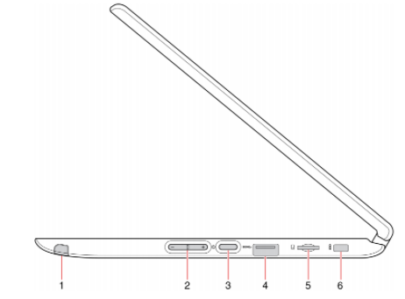

### L’equip està engegat, però no es mostra res a la pantalla

* Pot ser que el seu ordinador hagi desactivat automàticament la pantalla per estalviar energia. Premi qualsevol tecla per tornar a activar la pantalla. Si la pantalla no s’encén en prémer una tecla, poden haver-hi dues causes:
  + Pot ser que el nivell de brillantor estigui molt baix. Utilitzi la tecla d’accés directe Augmentar la brillantor, per regular el nivell de brillantor.

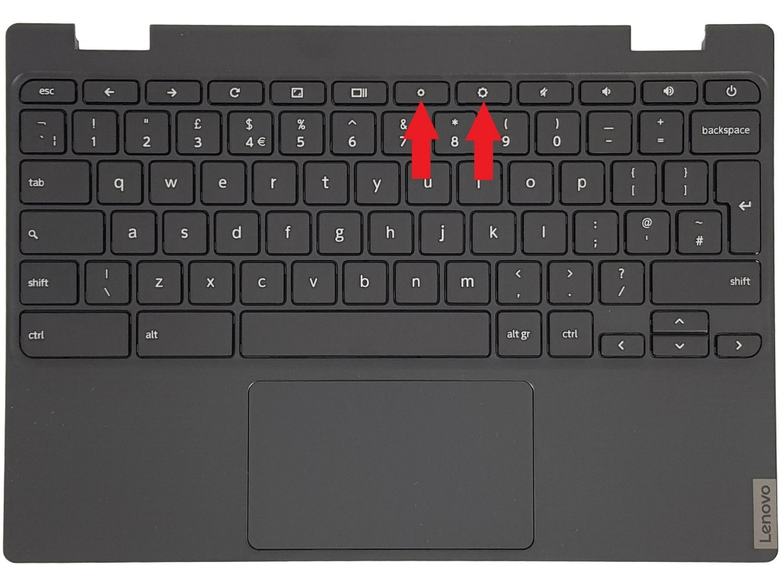

* + L’ordinador podria estar en estat Suspensió o Hibernació (si hi ha el LED d’alimentació que parpelleja). Premi i deixi anar el botó d’encesa per desactivar aquest estat.

### No s’escolta l’àudio de l’equip

* Si els auriculars o altaveus externs estan connectats al connector d’altaveus de sortida del seu ordinador, els altaveus interns es desactivaran automàticament.

### El teclat no respon

* Provi de connectar un teclat extern a un port USB de l’equip. Si funciona, posi’s en contacte amb el seu centre educatiu i informi del que ha passat.

## Mòdem USB

### ¿Què signifiquen els llums del Mòdem USB?

* A continuació, es mostren els possibles codis de colors de les llums del Mòdem USB:

|  |  |
| --- | --- |
| **Indicador LED** | **Descripció (Estat)** |
| **Llum vermella parpellejant** | **Buscant xarxa disponible** |
| **Llum vermell fix** | **Fora de servei** |
| **Llum blau parpellejant** | **Registrant en xarxa LTE/4G** |
| **Llum blau fix** | **Connectat a xarxa LTE/4G** |
| **Llum taronja parpellejant** | **Registrant en xarxa 3G** |
| **Llum taronja fix** | **Connectat a xarxa 3G** |
| **Llum verda parpellejant** | **Registrant en xarxa 2G** |
| **Llum verda fix** | **Connectat a xarxa 2G** |

### No aconsegueixo accedir a Internet

* Comproveu que el Mòdem USB estigui connectat al portàtil i engegat (té un llum blau, taronja o verd fix).
* Comproveu que l'equip està connectat a la icona a la dreta de la barra de tasques.

## Servei de connectivitat (inclou servei de filtratge de Continguts)

### ¿Què fer en cas de no poder accedir a Internet?

Pot ser que el senyal del servei de connectivitat sigui feble o inestable. En cas de trobar-se dins d’un edifici o proper a una estructura que podria bloquejar el senyal, canviï la posició o ubicació del dispositiu. Per exemple, intenti apropar el dispositiu Mi-Fi a una finestra.

### ¿Com comprovar la velocitat del servei de connectivitat?

Pot realitzar una prova per comprovar la velocitat de la seva connexió. Per fer això, premi 2 cops sobre la icona d’”Educa en Digital” de l’escriptori (que mostrem a continuació).



Un cop dins, premi a Test de Velocitat.

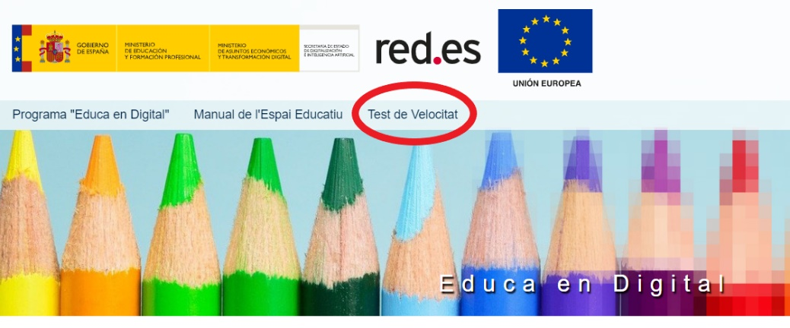

A continuació, premi a Iniciar o Test de Velocitat.

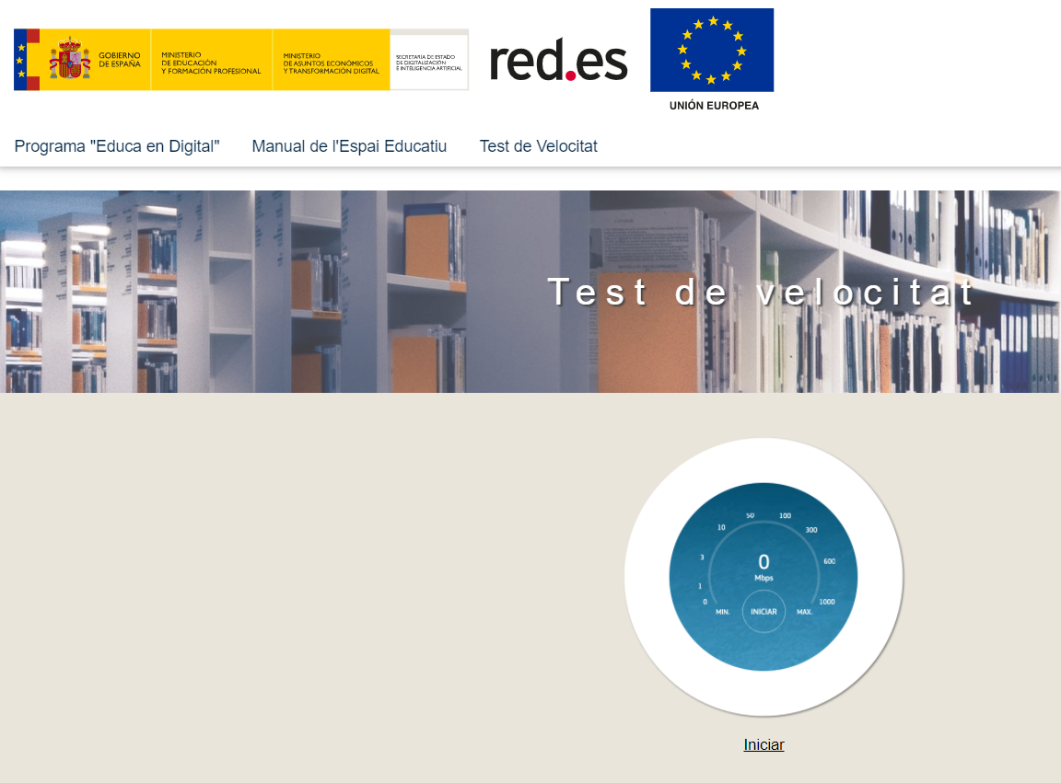

S’obrirà una nova pestanya i podrà prémer un altre cop iniciar, comença el test.

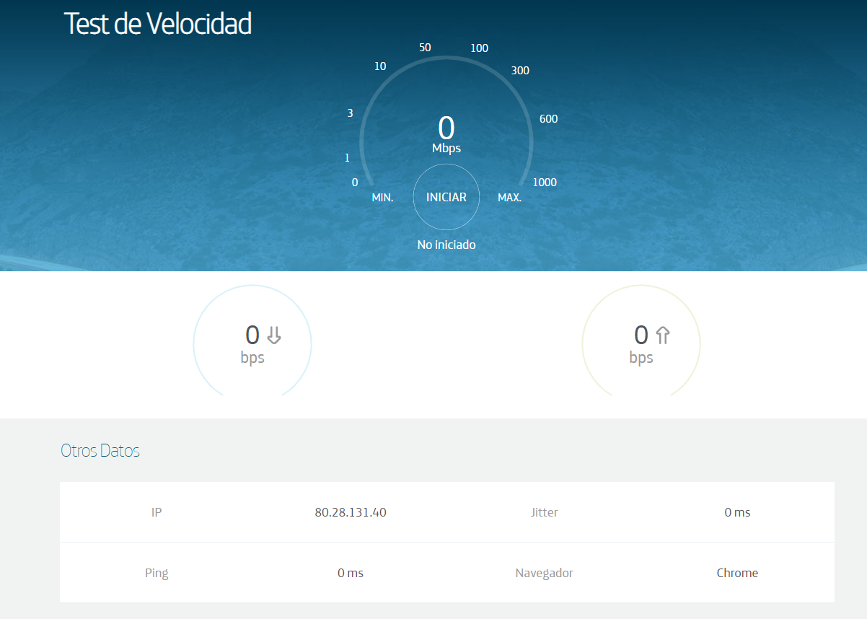 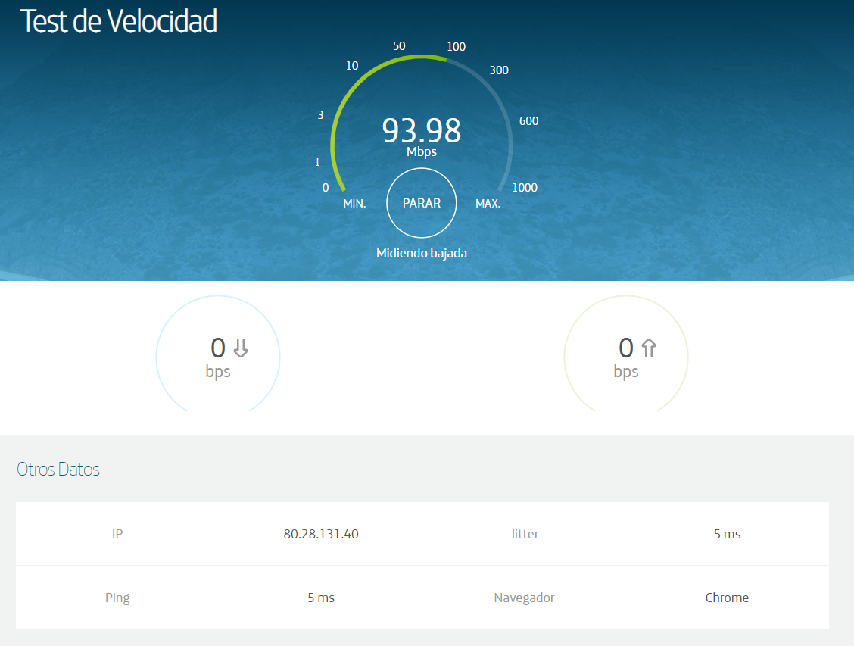

### No pot accedir a certes pàgines d’Internet

El servei de connectivitat disposa d’un servei de filtratge de continguts, amb el que només es podrà accedir a espais d’internet que tinguin finalitats educatives.

Per tant, si la pàgina a la qual s’intenta accedir està classificada com a contingut no permès, la plataforma no permetrà l’accés, i apareixerà una finestra de denegació de contingut.

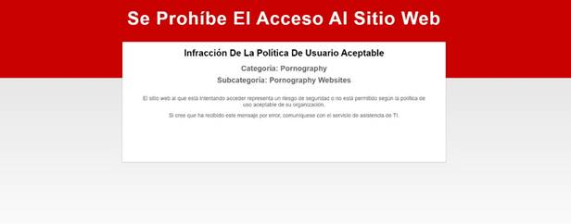

### No pot accedir a cap contingut d’Internet

Si ha realitzat totes les comprovacions anteriors i no pot accedir a cap contingut d’Internet, s’ha de posar en contacte amb el seu centre educatiu.

# Dades DE CONTACTE DEL CENTRE D’ATENCIÓ A Usuaris

En cas d’incidència posi’s en contacte amb el seu centre educatiu.